РАБОТА 5

АНАЛИЗ ДИАГРАММ СОСТОЯНИЯ ДВОЙНЫХ СПЛАВОВ

Цель работы: изучение основных типов диа­грамм состояния двойных систем, приобретение практических навыков изучения превращений, про­текающих при кристаллизации сплавов, анализ по­лученных данных и определение возможности их использования па практике.

Знание диаграмм состояния различных систем, харак­теризующих превращения в сплавах, и умение анализи­ровать эти превращения позволяют оценить свойства сплавов и в конечном итоге рационально выбрать мате­риал для тех или иных изделий в зависимости от предъ­являемых к ним требований.

Диаграммы состояния изображаются в координатах температура - содержание компонентов. Линии, соеди­няющие критические точки аналогичных превращений в системе, разграничивают области существования равно­весных фаз. Любая точка на диаграмме определяет фа­зовый и химический составы сплава, а также его струк­туру при данной температуре. Вертикальная линия соот­ветствует определенному химическому составу сплава. В зависимости от того, как взаимодействуют компоненты сплавов между собой в твердом состоянии (обладают различной взаимной растворимостью и образуют твердые растворы; образуют эвтектики или химические соедине­ния), различают несколько типов диаграмм.

Рассмотрим, например, превращения, происходящие в сплавах Al - Са (рис. 5.1). Выше линии ликвидус *ABCDEF* оба компонента находятся в жидком состоянии и в любых соотношениях неограниченно растворяются друг в друге. Ниже линии солидус *AMBNPQKEH* сплавы системы находятся в твердом состоянии. Фнализ диаграм­мы показывает, что при затвердевании происходят сле­дующие превращения.

1. Образуется α -твердый раствор Са в А1. Область существования твердого раствора – *AMS1* прилегает к линии чистого А1. Точка *М* показывает максимальную растворимость Са в А1, точка S1 — минимальную, линия MS1 — ограничение растворимости Са в Al. Итак, с пони­жением температуры наблюдается уменьшение раствори­мости Са в Al в соответствии с линией *MS 1.* Избыточный кальций, который не может быть растворен в α - твердом растворе, выделяется при охлаждении ниже линии *MS1* в виде вторичных кристаллов СаAl 3 11 в отличие от первич­ных СаAl 3, образующихся при наличии жидкой фазы в точке *Р.*

2. Образуются химические соединения СаAl3 и СаAl 2, кристаллизующиеся из жидкого сплава при температу­рах, соответствующих точке *D,* и точке *Р* при взаимодей­ствии жидкой фазы и химического соединения СаAl2 (соответственно) .

Превращение, протекающее при постоянной темпера­туре, когда из двух фаз, одна из которых является жид­кой, образуется третья и все фазы в момент превращения имеют определенный состав, называется *перитектическим* и может быть записано в виде реакции

*T=* const

Ж c + CaAl 2 (Q)  ———*->* СаА1 3(р),

где символы С, Q, *Р* показывают содержание компонен­тов в соответствующих фазах.

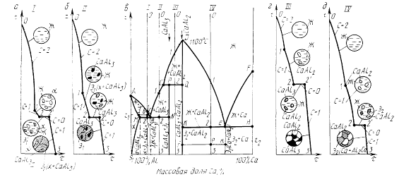

Рис. 5.1. Диаграмма состояния *(в)* и кривые охлаждения *(а, б, г, д)* сплавов системы Al - Са (структурный анализ):

I...IV — номера сплавов

В процессе перитектического превращения в соответ­ствии с правилом фаз С = К – Ф + 1 = 2 – 3 + 1 = 0. Приме­нение правила отрезков (конода *CPQ)* показывает, что при перитектическом превращении массы взаимодейству­ющих фаз строго определенны. В доперитектических спла­вах, расположенных левее точки *Р,* в избытке остается жидкая фаза, которая затем испытывает все превращения, описанные ниже для сплава II. В заперитектических спла­вах, расположенных правее точки *Р,* избыточной явля­ется твердая фаза (в данном случае СаAl2). Химическое соединение СаAl3 является устойчивым при нагревании вплоть до температуры плавления (точка D). Химическое соединение СаAl3 неустойчиво и, будучи нагретым до тем­пературы точки Р, разлагается на жидкость и СаAl2.

3. Формируются две эвтектики Э 1 и Э 2. Первая пред­ставляет собой тонкую механическую смесь кристаллов α -твердого раствора и СаА1 3, образующуюся (при С = 0) из жидкости по реакции



Вторая эвтектика представляет собой тонкую механи­ческую смесь кристаллов Са и СаAl 3 и образуется но ре­акции



При этом превращении, как и при первом эвтектиче­ском превращении, система нонвариантна (С = 0).

В ряде систем возможна подобная реакция, но смесь двух различных фаз образуется не из жидкости, а из твердого раствора. Такая реакция называется эвтектоидной.

Рассмотрим кривые охлаждения нескольких сплавов (см. рис. 5.1) и проведем их подробный структурный анализ.

Сплав I. При охлаждении от точки 0 до точки 1 (см. рис. 5.1, *а)* сплав находится в жидком состоянии (С = 2). При температуре t 1, соответствующей точке 1, на­чинается кристаллизация сплава. Конода *abc—*отрезок изотермы, проведенный влево и вправо от линии сплава до пересечения с линиями диаграммы, где расположены искомые фазы или структурные составляющие (см. рис. 5.1, *в).* Она показывает, что это кристаллы α - твердого ра­створа (точка *а* коиоды указывает на область α ). Вторая точка коноды *с* указывает на наличие жидкой фазы. Пользуясь правилом отрезков, можно определить массо­вую долю *(Q,* %) сосуществующих фаз. Например, при температуре t 1 Q α = bc / ac\*100, *Q ж =* bc / ac\*100. Итак, для определения содержания любой из двух фаз необходимо взять отношение длины противолежащего от искомой фазы отрезка коноды к длине всей коноды. Проекции то­чек *а* и *с* на ось концентраций покажут, каково содержа­ние компонентов в каждой из фаз (точка *а —* в α - твердом растворе, точка *с —* в жидкой части сплава).

При охлаждении сплава I от t 1 до t 2 доля твердой фа­зы растет, а жидкой — соответственно уменьшается, что подтверждается правилом отрезков.

К моменту охлаждения сплава до t 2 содержание ком­понентов в последних порциях кристаллов α - твердого ра­створа будет соответствовать точке *М,* а в жидкости — точке *В.* Как видно, жидкость имеет эвтектический состав и потому она кристаллизуется по первой эвтекти­ческой реакции (С = 0), протекающей при постоянной тем­пературе (t2 = t 2’). С исчезновением при t 2’ жидкости первичная кристаллизация заканчивается, а от *t 2’*  до t 3 протекает вторичная кристаллизация сплава (из твердой α - фазы выделяется СаAl 3 11).

Сплав II. От t 0 до t 1  (см. рис. 5.1, *б)* идет охлажде­ние жидкой фазы, от t 1 до t2 - выделение из жидкости кристаллов СаAl3. Затем протекает эвтектическая реак­ция при постоянной температуре (линия *MBN* на рис. 5.1, в) и жидкая часть сплава переходит в эвтектику. Ни­же t 2 никаких превращений в кристаллах СаAl 3 и в эв­тектике не происходит.

Сплав III. От t 0 До *t 1* (см. рис. 5.1, г) идет охла­ждение жидкой фазы, от t 1 до t 2 происходит выделение из жидкости кристаллов CaAl 2. По достижении темпера­туры, соответствующей линии CPQ, протекает перитектическая реакция (С = 0)



Поскольку линия сплава III проходит правее точки *Р,* т. е. ближе к линии CaAl 2, то в результате перитектического превращения образуется СаAl3 и некоторая часть СаAl2 остается в избытке. Ниже t 2 никаких превращений в сплаве не происходит.

Кристаллизацию сплава IV (см. рис. 5.1, *д)* анализи­руют по аналогии с рассмотренными выше сплавами.

Анализ кривых охлаждения чистых компонентов Al и Са и химического соединения CaAl2 показывает, что они имеют одинаковый характер (площадку кристаллизации в точках A, *F* и D соответственно) и отличаются лишь температурным уровнем площадки кристаллизации. Та­ким образом, устойчивые химические соединения ведут себя подобно компонентам сплава и, приняв CaAl 2 услов­но за компонент, диаграмму А1—Са (см. рис. 5.1, *в)*

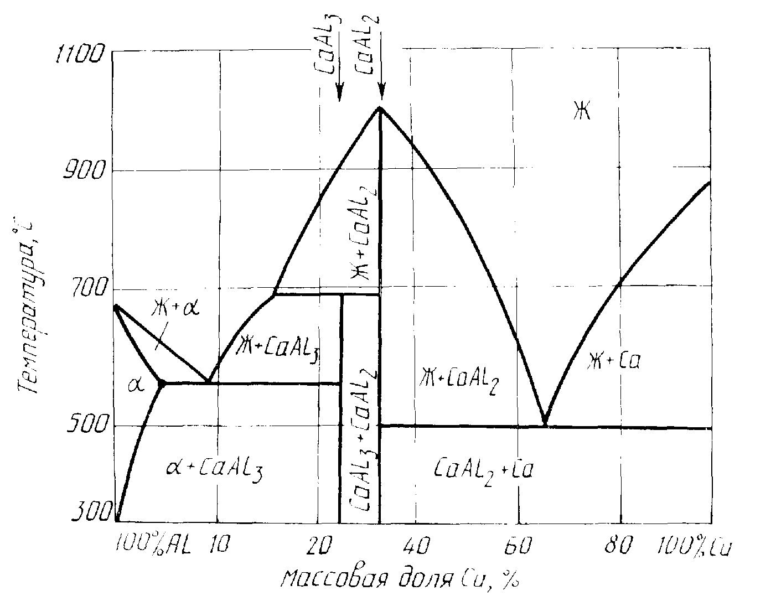

Рис. 5.2. Диаграмма состояния сплавов системы Al - Са (фазовый анализ)

Можно рассматривать как состоящую из двух самостоя­тельных диаграмм А1—CaAl2 и СаAl2 — Са. При этом диаграмма CaAl 2 — Са является по существу элементар­ной диаграммой, когда оба компонента в твердом состоя­нии нерастворимы друг в друге и образуют механическую смесь—эвтектику. Аналогичная диаграмма (Sn—Zn) была рассмотрена в работе 4. Диаграмма А1—CaAl 2 со­стоит из частей элементарных диаграмм состояния с огра­ниченной растворимостью компонентов в твердом состоя­нии, с эвтектическим и перитектическим превращениями.

На рис. 5.2 приведены результаты фазового анализа диаграммы Al — Са.

Фазовый состав сплавов в любой области легко опре­делить с помощью коноды, концы которой указывают на равновесные сосуществующие фазы и содержание в них компонентов. Линия ликвидус показывает не только тем­пературу начала кристаллизации соответствующих спла­вов, но и содержание компонентов в жидкой фазе любого сплава в зависимости от температуры. Солидус опреде­ляет температуру окончания кристаллизации и содержа­ние компонентов в твердой кристаллизующейся фазе.

В случае, если необходимо определить массовую до­лю структурных составляющих, например, в сплаве IV для температуры t 2 — эвтектики и СаАl 2, проводят коноду *fpk* (см. рис. 5.1) до линий, соответствующих составля­ющим, и пользуются соотношениями Q CaAl 2 = ph / (fh) \* 100 и Qэ 2 = fh / 9fk)\*100. Структурная составляющая сплава имеет под микроскопом своеобразный вид.

Задания

1. Начертить заданную преподавателем диаграмму состояния двойных сплавов (см. прил. 2.1—2.24).

2. Обозначить все линии диаграммы, отметив линии ликвидус и солидус.

3. Провести структурный и фазовый анализ диаграммы и опи­сать все нонвариантные превращения в сплавах.

4. Построить кривую охлаждения для заданного преподавате­лем сплава с объяснением всех превращений и зарисовкой микро­структур, с применением правила фаз и правила отрезков (для двух различных фазовых областей).

5. Сделать выводы и написать отчет по работе в соответствии с пунктами заданий.

Занятие в подгруппе целесообразно посвятить разбору несколь­ких реальных характерных диаграмм состояния, а индивидуальное задание рекомендовать выполнить дома.

Процесс структурообразования в сплаве IV студенту рекомен­дуется описать самостоятельно, используя кривую охлаждения этого сплава, приведенную на рис. 5.1.